**教务系统毕业设计选题功能操作指南**

1. **申报毕业设计题目**
   1. 操作：按院系、教研室、教师姓名和教师编号进行筛选为指导老师，限选择人数（限制多少学生认证此题目），教务管理--实践/毕业设计--实践/毕业题目管理--增加。或：个人事务-实践/毕业题目,申报

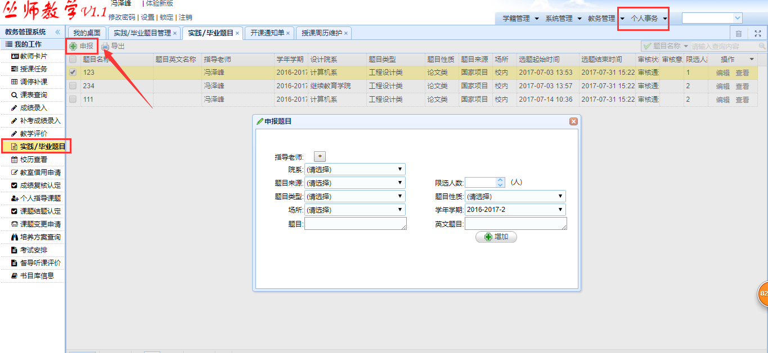

* 1. 注意事项：
* 院系：选择为学生所在系；
* 题目来源：实习、实验、工程实践、社会调查所占比例须不低于75%；
* 题目类型：工程设计、艺术设计、计算机软件开发、实验研究、理论研究、生产实践、其它
* 毕业场所：校内、校外；
* **限选人数：毕业设计题目设为1人**；
* 题目性质：必须选择**毕业设计**这一选项；
* 学年学期：选择2017-2018-1；
* 题目：中文题目[字段65个中文内]，英文题目[字段300个内]，**题目为学生一人一题，且每人题目不一样，每个老师最多只能申报10个题目**。

1. **修改毕业选题名称**
2. 操作：教务管理--毕业设计--毕业题目管理--查询--编辑，或：个人事务-实践/毕业题目-编辑

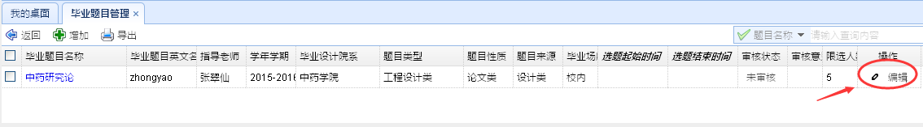

1. 注意事项：题目[字段65个中文内]，英文题目[字段300个内]，如毕业题目审核通过，则不能修改题目，如需修改，须教研室主任退回毕业题目，重新申请毕业题目。
2. **增加学生**
3. 操作：**个人事务-实践/毕业题目-查看-增加**

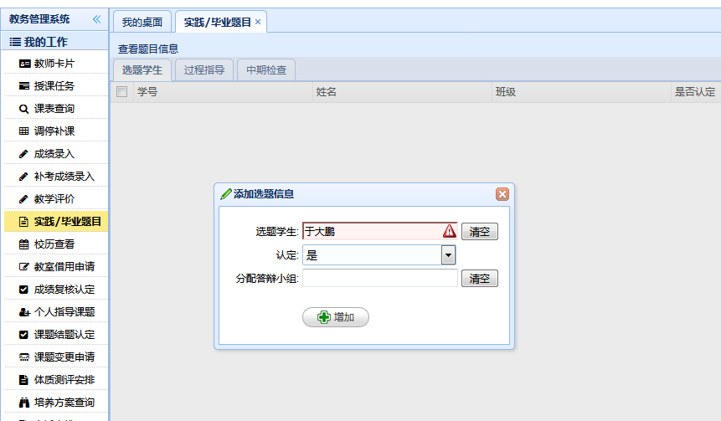

1. 注意事项：如学生申报题目或学生选题前已选定指导老师，则由指导老师申报题目时同时增加学生信息。
2. **设置限选条件**
3. 操作：教务管理--实践/毕业设计--实践/毕业题目管理，选中对应题目点击可选，设置相应的可选学生。

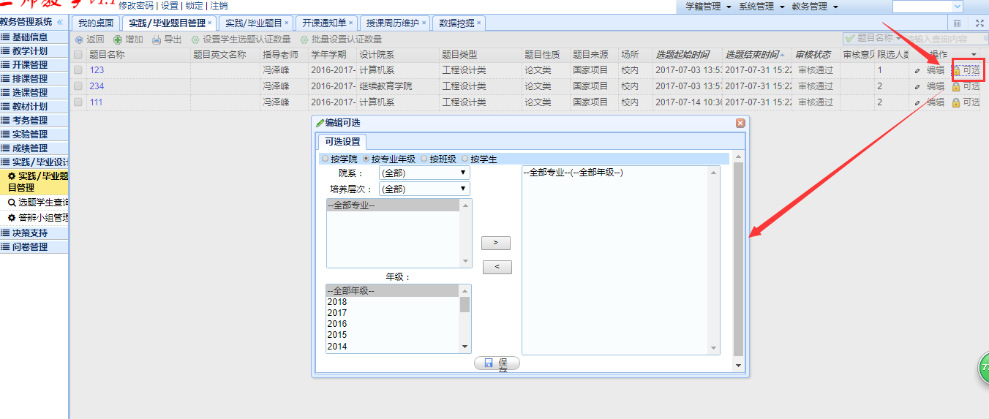

1. 注意事项：该权限开放给教研室主任。
2. **审核实践/毕业题目**
3. 操作：教务管理--实践/毕业设计--实践/毕业题目管理-查询，审核。

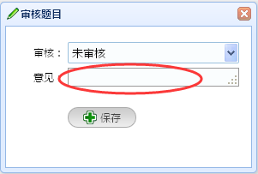

1. 注意事项：审批意见[字段65个中文内]，该权限开放给教研室主任。
2. **删除毕业题目**
3. 操作：删除毕业题目有两种方式，一是进入编辑单项删除，二是查询后勾选批量删除，教务管理--实践/毕业设计--实践/毕业题目管理-查询-（勾选）删除

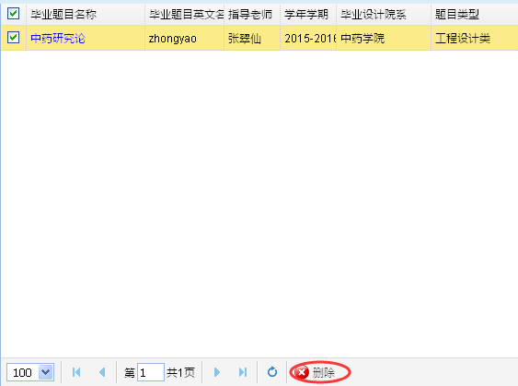

1. 注意事项：谨慎选择此项。老师不能删除已审核通过的毕业题目。如需删除，须向教研室主任申请退回毕业题目。
2. **选题学生信息**
3. 选题学生:在学生界面学生选题完成后可以查看学生选题信息。
4. 操作：教务管理--实践/毕业设计--实践/毕业题目管理-查询--点击题目名称，或：个人事务-实践/毕业题目-查看-编辑

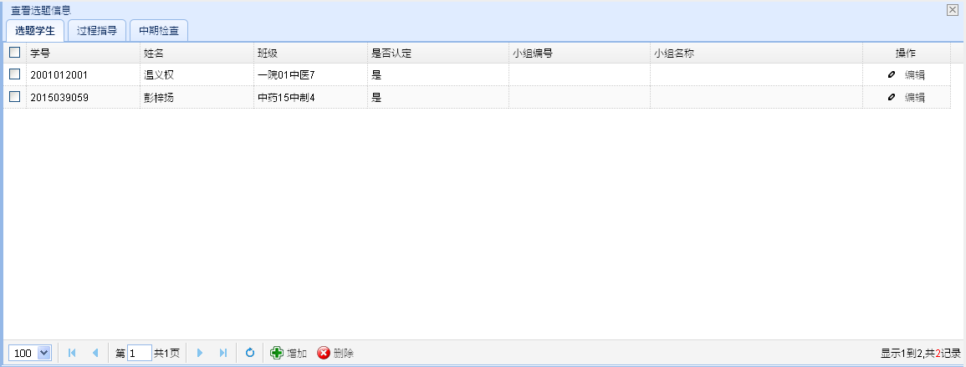

1. **过程指导信息**
2. 操作：教务管理--实践/毕业设计--实践/毕业题目管理-题目名称--点击毕业题目--过程指导。
3. 注意事项：指导地点[20个中文字内]，指导原因[100个中文字内]，指导内容[100个中文字内]

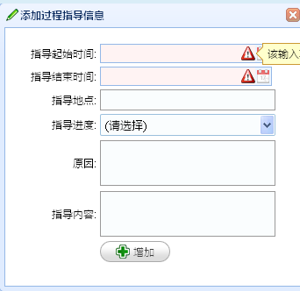

1. **中期检查**
2. 操作：教务管理--实践/毕业设计--实践/毕业题目管--毕业题目名称--点击毕业题目--中期检查。
3. 注意事项：进度情况、态度情况、查阅能力、评价结果，必填项，备注[133个中文字内]。

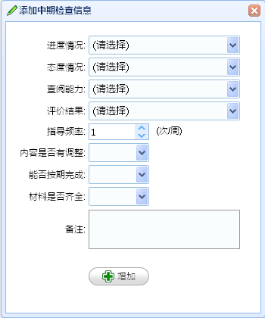

1. **学生选题**
2. 前置条件：选题时间内，对应的限选条件内，对应的课题审核通过。
3. 操作：选课报名--实践/毕业选题，进行课题的选择和退选。

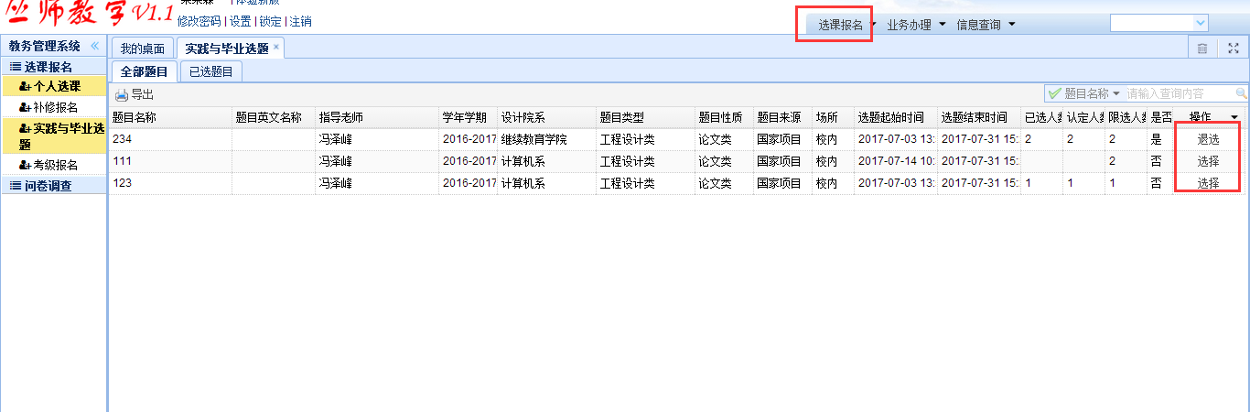

1. 注意事项：课题对应的“限选”表示，该课题的认定人数上限。
2. **选题学生查询**

操作：教务管理--实践/毕业设计--选题学生查询--查询

